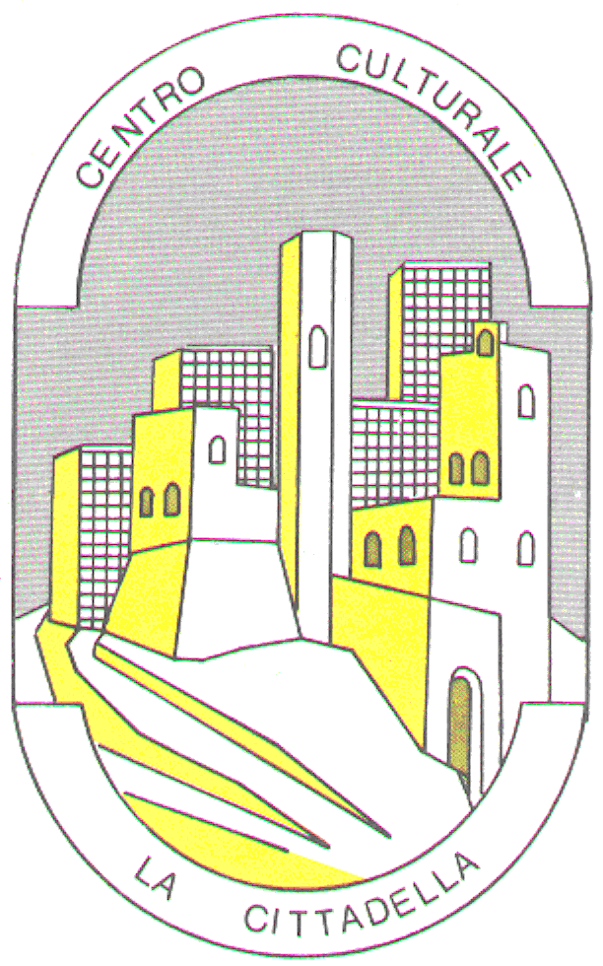 | Centro Culturale “LA CITTADELLA”  via Salici 39, 20152 – Milano  tel 02.48913983

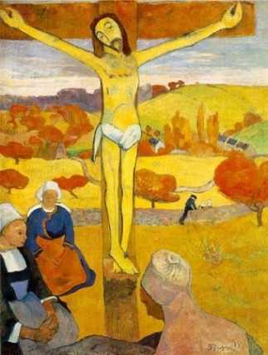

DALLA CROCE AL CROCIFISSO
breve viaggio nella storia dell’arte
raccontato con parole e immagini da
don Vincenzo Cavenago

venerdì sera 5 marzo 2010 alle ore 21
presso la sede di via Salici 39

ingresso libero

